

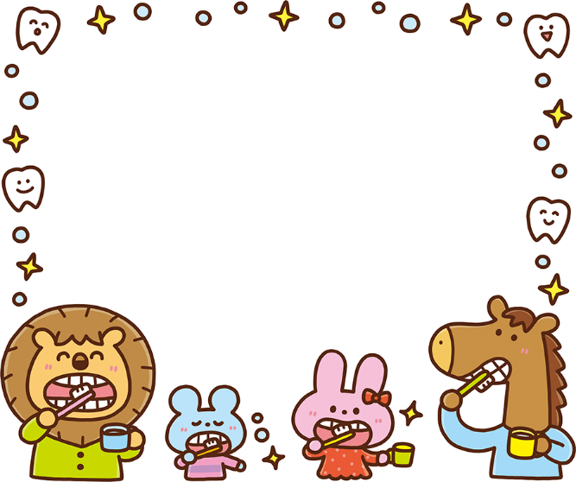

**歯のはなし**

6月６日(火)

10:00～1１:０0

たにはた歯科クリニックの先生が、歯のお話しをして下さいます。

大事な歯の話しを聞いて、お子さんの歯を守りましょう。

**予約受付中です**

**園にお電話ください♪**

予約制（１０組）

